

**软件需求规格说明书**

题 目： “无微不至”的借阅伴侣

学 院： 计算机科学与工程学院

专 业： 计算机科学与技术

班 级： 2018级卓越工程师班

团队名称： 奋斗的小菜鸟

团队成员： 魏娜娜 马艳 牛建疆 王会娟

目录

1.引言 3

1.1 目的 3

1.2 产品定位 3

1.3 目标人群 4

1.4 综述 4

2.总体描述 5

2.1 产品描述 5

2.2 产品功能 5

2.3 用户特点 7

2.4 约束 7

3. 用户需求分析 7

3.1 初步用户需求 7

3.2 需求分析与协商 8

3.3 用户需求 9

4. 功能需求分析 9

4.1 数据流图 9

4.2 E-R图 10

4.3 状态图 11

4.4 功能描述 11

4.5 用例图 13

4.6 功能分析的四个象限 13

4.7 UML模型 13

4.8 WBS 13

# **1.**引言

## **1.1** 目的

为明确软件需求、安排项目规划与进度、组织软件开发与测试,撰写本文档。

本文档的目的是详细地介绍高校图书馆借阅系统所包含的需求，以便用户能够确认产品的确切需求以及开发人员能够根据需求设计，以下叙述将结合文字描述，流程图，界面原型以及类图等来描述分享系统的功能，性能，用户界面，运行环境，外部接口以及针对用户操作给出的各种响应。

软件需求分析的主要实现目标:

(1)对实现软件的功能做全面的描述,帮助用户判断实现功能的正确性、一致性和完整性,促使用户在软件设计启动之前周密地、全面地思考软件需求。

(2)了解和描述软件实现所需的全部信息,为软件设计、确认和验证提供一个基准。

(3)为软件管理人员进行软件成本计价和编制软件开发计划书提供依据。

需求分析的具体内容可以归纳为六个方面:

软件的功能需求,软件与硬件或其他外部系统接口,软件的非功能性需求,软件的反向需求,软件设计和实现上的限制,阅读支持信息。

软件需求分析应尽量提供软件实现功能需求的全部信息,使得软件设计人员和软件测试不再需要需求方的接触。这就要求软件需求分析内容应正确、完整、一致和可验证。此不再需要需求方的接触。这就要求软件需求分析内容应正确、完整、一致和可验证。此外,为保证软件设计质量,便于软件功能的休整和验证, 软件需求表达无岔意性,具有可追追踪性和可修改性。

## **1.2** 产品定位

* 方便图书管理员对于图书的借阅管理
* 使用户更加的方便，实现在手机，电脑端的一系列操作
* 受益人群是大学生以及高校教职工
* 产品操作起来要方便，不复杂

## **1.3** 目标人群

* 在校大学生或高校老师
* 图书馆管理人员

## **1.4** 综述

本文档第2章将描述产品其需求及大致的功能，并提供需求的背景让学生方便理解，在第3章中将会详细的分析学生需求，在第4章中将给出详细的功能需求分析。

本文档是经过市场需求分析和项目开发相结合而完成的。

# **2.**总体描述

## **2.1** 产品描述

本系统是以数字媒体为主要内容的图书借阅平台。本系统的产品调性是大众，简洁，旨在汇集“无微不至”。本社交平台的图书信息实时更新。

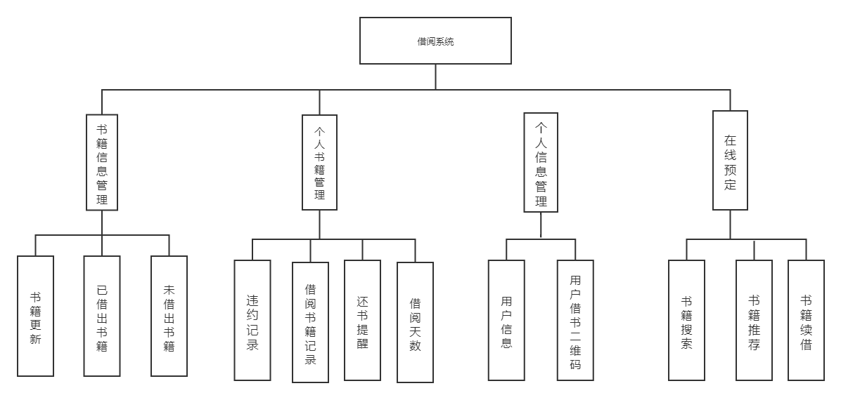

图2-1 系统总体结构设计图

## **2.2** 产品功能

功能描述（概要）：

一：用户注册 :用户注册后使用。

二：图书导航 :应用界面提供按照不同学科类型的图书导航。

三：搜索书籍 :能够更快更方便的在短时间找到自己想要的的书籍。

注：系统能够帮助用户记住自己的历史搜索记录。

四：书籍详情 :用户能够查看书籍的详情，包括书籍的标题、出版社、版本号、

封面、序、目录、内容简介、书评和导读（可对接开放api）、藏书量等信息。

五：相关书籍 :用户在查看一本书的时候，系统可以向用户推荐其它相关书籍

给用户。

六：推荐阅读 :系统可以根据用户的长期的阅读及一段时间的多次搜索习惯给用户量身定制，定期给用户推荐书籍。

七：在线订阅 :注册用户可以在线预订书籍。指定具体时间去图书馆取书。如果不巧暂时没有藏书，用户可以选择当有用户归还书籍后系统自动给他推送信息提醒。

八：借 书 :图书上贴有二维码，用户在图书馆可以使用应用的扫码功能将书放入借书栏。一个用户一次可借2本书。  
注：为保证用户信息安全，要求每一分钟刷新一次二维码。

九：还书提醒 :一本书借出去有还书的提醒，系统从倒计时1周开始给用户进行推送提醒

十：还 书 :通过借书二维码还书。

表2-1 产品功能表

|  |  |  |
| --- | --- | --- |
| 功能 | 概述 | 功能性分类 |
| 用户注册 | 进入公众号后，用户可以通过自己的手机号、微信id进行注册。 | 注册 |
| 图书导航 | 应用界面提供按照不同学科类型的图书导航。 | 浏览 |
| 书籍 | 主要包括用户搜索书籍，相关书籍，推荐书籍 | 浏览 |
| 在线预订 | 注册用户可以在线预订书籍。 | 预定 |
| 借书 | 采用扫二维码的方式进行借书。 | 借书 |
| 还书 | 有还书提醒还有还书攻略 | 还书 |

## **2.3** 用户特点

该系统主要是针对于高校学生，对自己的专业有渴望，热爱阅读，喜欢读书，时间上不充裕，就可以用图书借阅系统来进行在线预定借阅图书来节省时间。

## **2.4** 约束

表2-2 软件项目约束条件

|  |  |
| --- | --- |
| 约束 | 描述 |
| 技术需求 | 该系统将采用python语言编写。 |
| 可靠性需求 | 该系统涉及管理方面，一旦出错很容易造成管理事故，因此服务器的质量和维护都需要有保障。 |
| 并发操作 | 该系统涉及到的用户涉及高校学生，使用量大，同时使用的话可能会造成服务器崩溃等问题。 |

# 用户需求分析

## 初步用户需求

背景：在科技高度发达，信息大爆炸的今天，人们的生活习惯渐渐地发生了改变。阅读就是其中一个很典型的例子。如今我们阅读的渠道很多：报纸、刊物、书籍、邮件、微博、微信、今日头条、腾讯新闻、澎湃、简书等等不胜枚举，不管是在家里还是在单位，我们几乎每时每刻都有机会阅读。但问题是，我们是否还记得曾几何时，我们抱着一本书，完完整整地看完一遍又一遍？我们被碎片化了，信息时代让我们的见识广了，但是我们中的大部分却渐渐丧失了独立思考的能力了。实际上，我们成天处于一种被各种信息“洗脑”的状态。  
 有人说可以订立读书计划，买纸质书来读。不过老话说得好，“书非借不能读也”，一旦买下来，最终大多束之高阁，不了了之。好的习惯往往需要一些“逼迫”的意味在里面。那种害怕错失的那种感觉会让人在这个节奏飞快的时代里为阅读安排出宝贵的时间。

描述：在微信普及的大众化时代，近年来，我们对微信小程序，公众号的使用越来越普遍，并且也接受了这种与APP类似但更方便，无需下载的应用，比如我们在微信小程序玩“斗地主”，在微信公众号进行“青年大学习”等，所以这种形式比用户下载专门的借阅APP更加方便，并且在管理和维护也没有那么复杂，在人人都有的微信上就可以使用，很方便，用户也更加容易接受。微信平台的优势：实力强，用户群体大，利于推广和传播，无须重新安装应用。为什么是图书馆？是不是有点老套了？其实一点也不是。图书馆是一个很好的公共资源，几乎每个城市都有自己的图书馆。如果能够开发一套应用，借助微信的平台整合图书馆和用户的资源。其结果不仅仅是能够改善大家的阅读习惯那么简单，可想象的空间还是很大的。

用户需求获取：在需求获取阶段，我们通过与用户的交流，了解用户真正想要的功能，并对用户的需求汇集形成一个列表，对现有的用户需求列表进行观察分析，然后确定我们的产品范围的限制性描述、与产品有关的人员及特征列表、系统的技术环境的描述、系统功能的列表及应用于每个需求的领域限制，设置一组描述不同运行条件下产品使用状况的应用场景以及为更好地定义需求而开发的原型。需求获取的工作产品为进行功能需求分析提供了基础。

## 需求分析与协商

需求获取结束后，分析活动对需求进行分类组织，分析每个需求与其他需求的关系，以检查需求的一致性、重叠、和遗漏的情况，并根据用户的需要对需求进行排序。在需求获取阶段，经常出现以下的问题：用户提出的要求超过软件系统可以实现的范围或实现能力；不同的用户提出了相互冲突的需求；每个用户在提出自己的需求时都会说：“这是至关重要的”，所以系统分析人员需要通过一个谈判的过程来调解这些冲突。

## 用户需求

1、用户在想要查找一本书的时候，能够迅速查找到，并且系统可以向用户推荐相关书籍。

2、当用户借阅到书的时候，会有还书提醒，最好是默认提前一周，或者用户可以自己设置提醒。

3、根据用户的借书书目，推荐内容符合用户的喜好。有资源排行功能，将热门的书籍推荐给用户，让用户能够第一时间能获取热门书籍。

4、在线预订自己想要的书目以及取书的时间。

# 功能需求分析

## 数据流图

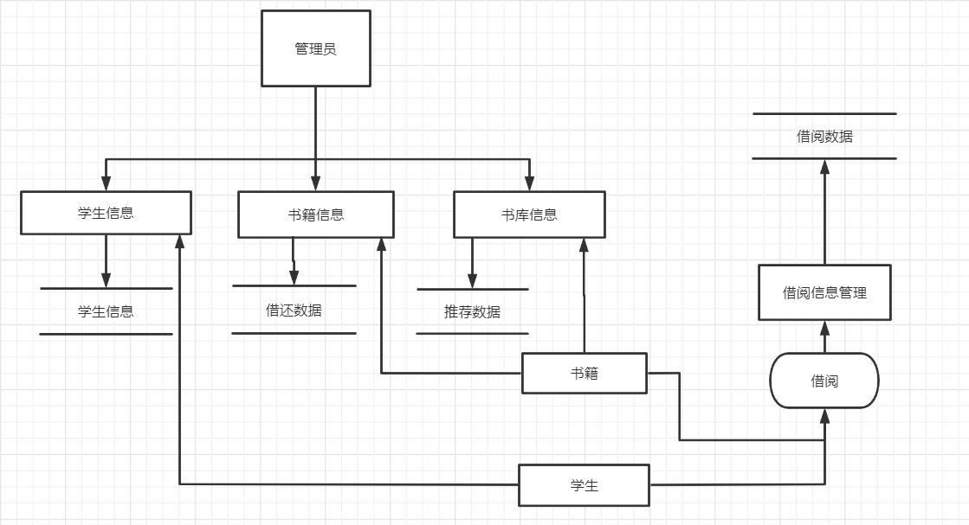

图 4-1 数据流图一

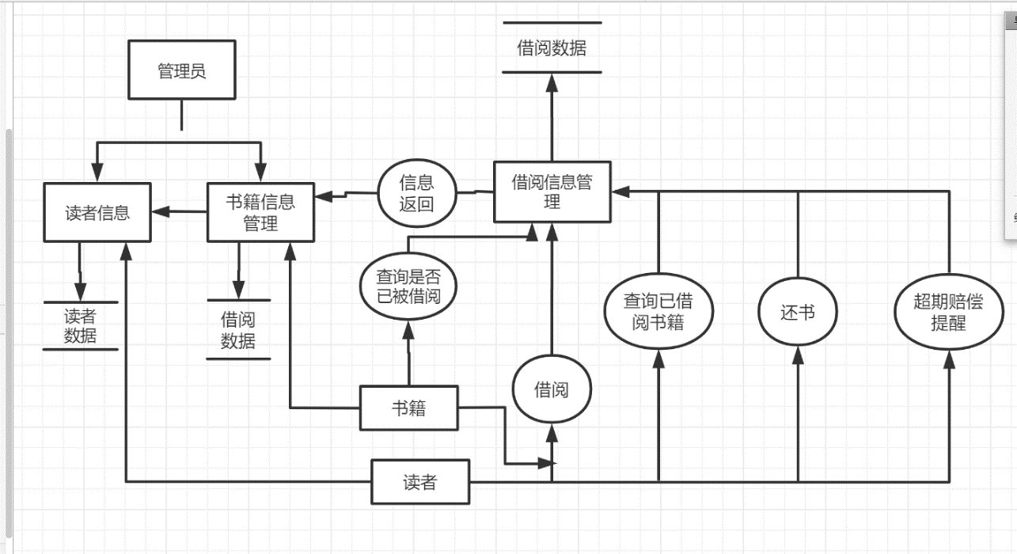

图 4-2 数据流图二

## E-R图

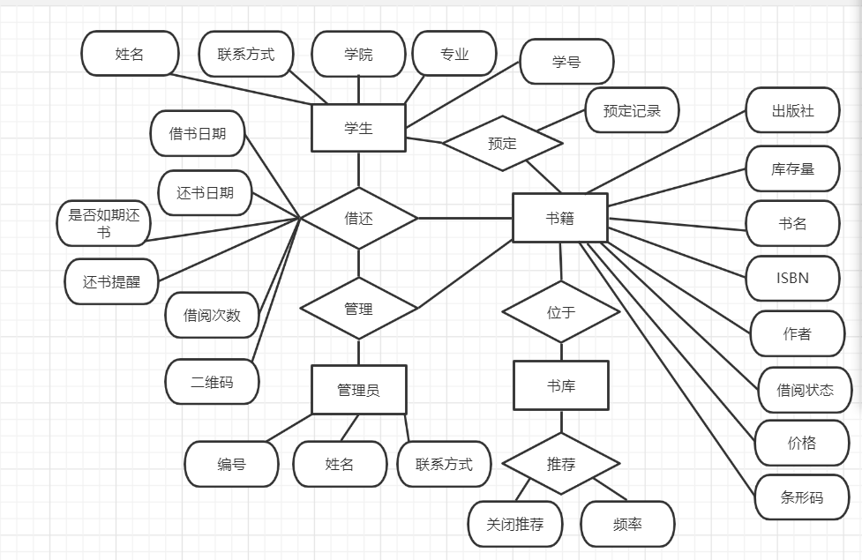

图4-3 E-R图

## 状态图

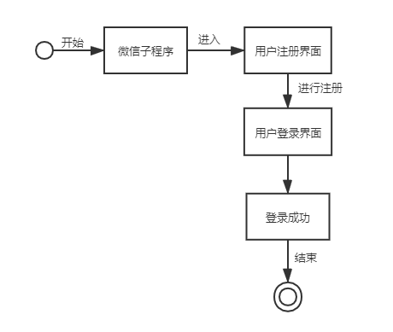

图4-4 总体状态图

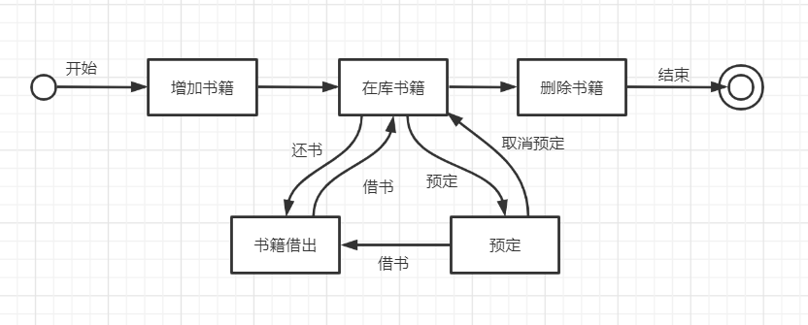

图4-5 书籍借阅状态图

## 功能描述

一：用户注册

未注册用户通过微信搜索到图书馆公众号。进入公众号后，用户可以通过自己的手机号、微信id进行注册。注册过程中用户需要提交自己的身份信息。  
 注：只有注册过的用户才能够借阅图书。

二：图书导航

应用界面提供按照不同学科类型的图书导航。

三：搜索书籍

用户可以通过关键字、拼音全拼或者首字母、图书编号等搜索书籍。系统以列表的形式进行展示。列表的内容包括缩图、标题、作者、藏书量。  
 除此以外，用户可以通过微信的扫码功能扫描书籍的isbn编号直接获得图书的信息。  
 注：系统能够帮助用户记住自己的历史搜索记录。

四：书籍详情

用户能够查看书籍的详情，包括书籍的标题、出版社、版本号、封面、序、目录、内容简介、书评和导读（可对接开放api）、藏书量等信息。

五：相关书籍

用户在查看一本书的时候，系统可以向用户推荐其它相关书籍给用户。

六：推荐阅读

系统可以根据用户的长期的阅读及一段时间的多次搜索习惯给用户量身定制，定期给用户推荐相关书籍。 用户可以设置推荐频率，如果用户觉得困扰，可以手动关闭推荐。根据用户的评论量来推荐书籍。

七：在线订阅

注册用户可以在线预订书籍。指定具体时间去图书馆取书。如果不巧暂时没有藏书，用户可以选择当有用户归还书籍后系统自动给他推送信息提醒。

八：借书

图书上贴有二维码，用户在图书馆可以使用应用的扫码功能将书放入借书栏。一个用户一次可借2本书，用户出图书馆前出示自己的借书二维码给图书馆管理员。管理员通过自己的管理app的扫码功能扫描用户出示的二维码调出用户的借书单，并与事物进行比较。用户通过微信支付手段的方式提交押金。注：为保证用户信息安全，要求每一分钟刷新一次二维码。

九：还书提醒

一本书借出去有还书的提醒，系统从倒计时1周开始给用户进行推送提醒

十：还书

用户携带书籍去图书馆，出示自己的借书二维码给管理员。管理员通过管理app扫描用户出示的二维码得出借书清单。与实物比较无误后办理书籍入库，完成还书环节。

## 用例图

用例图（User Case）是被称为参与者的来外部用户所能观察到的系统功能的模型图，呈现了一些参与者和一些用例，源以及它们之间的关系，主要用于对系统、子系统或类的功能行为进行建模。将每个系统中的用户分出工作状态的属性和工作内容，方便建模，防止功能重复和多余的类。  
 用例图定义了系统的功能需求，它是从系统的外部看系统功能，并不描述系统内部对功能的具体实现。

图书借阅系统的用例图如下图所示：

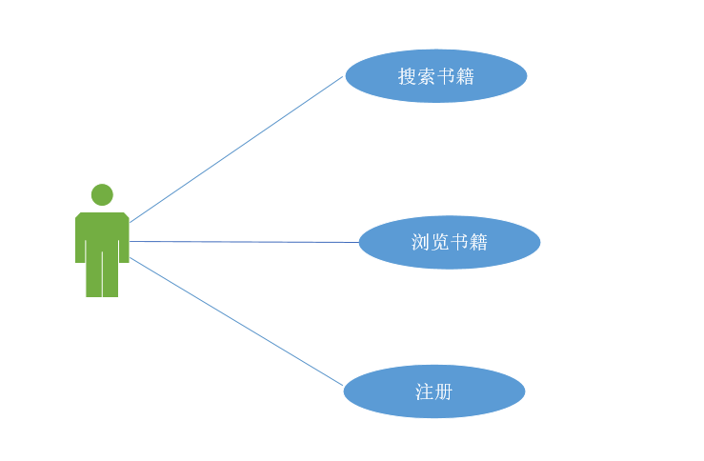

图4-6 游客用例图

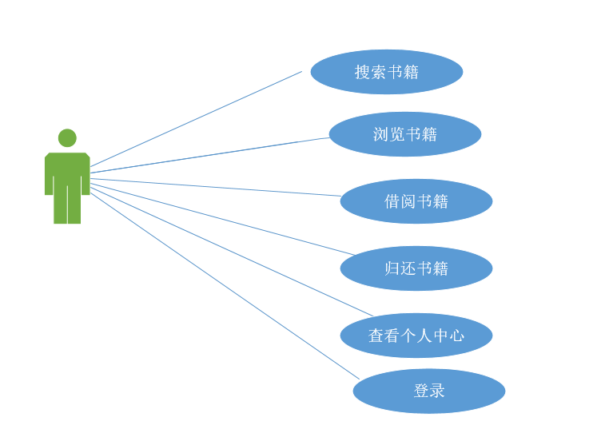

图4-7 注册用户用例图

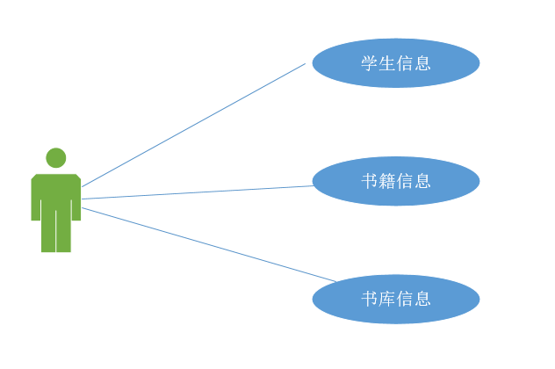

图4-8 管理人员用例图

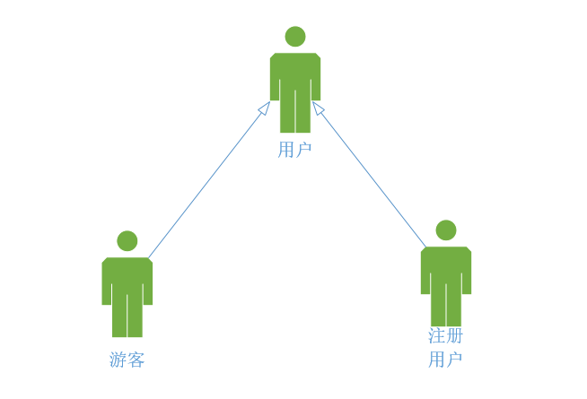

图4-9 泛化关系

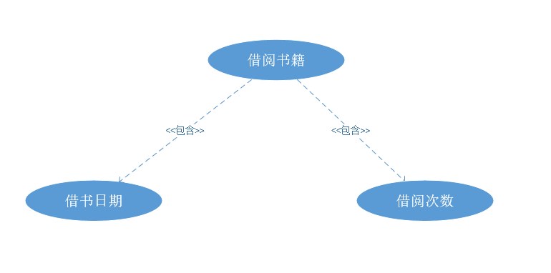

图4-10 包含关系

## 功能分析的四个象限

通过建立两个坐标轴，横轴代表事情的重要程度，纵轴代表事情的紧迫程度，这样就划分出四个象限。第一象限代表重要而且紧急的事务，第二象限代表紧急不重要的事务，第三象限代表不重要不紧急的事务，第四象限代表重要不紧急的事务。对于我们的图书借阅系统，我们用表格的形式来进行解释，如图4-11所示：

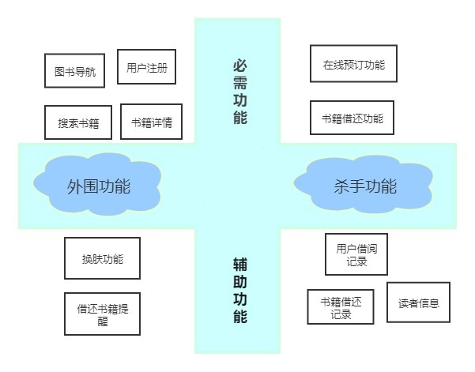

图4-11 功能分析象限图

第一象限（杀手功能，必要需求）：可以实现在线预订书籍的功能和书籍的借还功能。  
第二象限（外围功能，必要需求）：可以实现图书导航、搜索书籍、用户注册登录以及书籍详情查看等功能。  
第三象限（外围功能，辅助需求）：系统换肤功能和借还书提醒功能。  
第四象限（杀手功能，辅助需求）：书籍借还记录，读者借阅信息查询功能。

## UML模型

UML作为一种统一的软件建模语言具有广泛的建模能力。UML是在消化、吸收、提炼至今存在的所有软件建模语言的基础上提出的，集百家之所长，它是软件建模语言的集大成者。

[UML](https://baike.baidu.com/item/UML/446747" \t "https://baike.baidu.com/item/_blank)的目标是以面向对象图的方式来描述任何类型的系统，具有很宽的应用领域。其中最常用的是建立软件系统的模型，但它同样可以用于描述非软件领域的系统，如机械系统、企业机构或业务过程，以及处理复杂数据的信息系统、具有实时要求的工业系统或工业过程等。总之，UML是一个通用的标准建模语言，可以对任何具有静态结构和动态行为的系统进行[建模](https://baike.baidu.com/item/%E5%BB%BA%E6%A8%A1/814831" \t "https://baike.baidu.com/item/_blank)，而且适用于系统开发的不同阶段，从需求规格描述直至系统完成后的测试和维护。

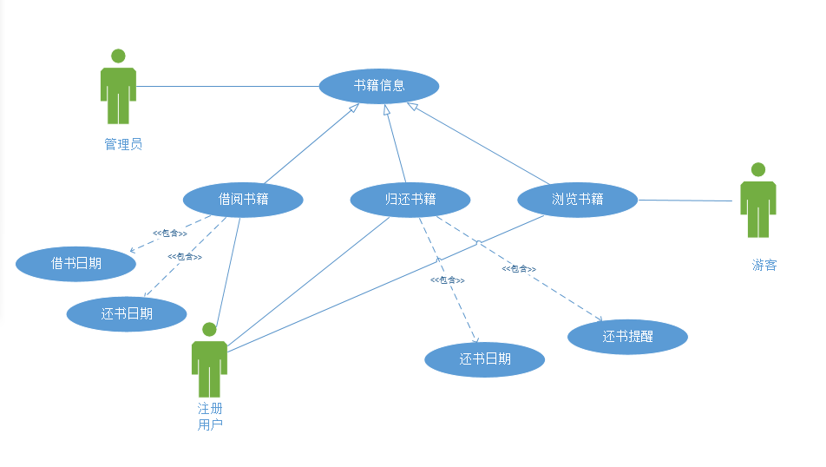

图4-12 系统总体用例图

## WBS

WBS对我们的项目起着至关重要的作用，WBS即工作分解结构，是以可交付成果为导向对项目要素进行的分组，它归纳和定义了项目的整个工作范围每下降一层代表对项目工作的更详细定义。通过对图书借阅系统的工作分解结构如下图所示：

